***Философский стол "Равнодушие – болезнь нашего века"***

Кохан Т.В., педагог-организатор

ГУО «Центр детского творчества г.Березовки»

**Цель:** развитие представления учащихся о достоинствах человека, ценность которых признана в обществе; ознакомление с понятиями «сочувствие», «жестокость» и «равнодушие».

**Задачи:** способствовать развитию у учащихся мотивации к совершению добрых и гуманных поступков; сформировать отрицательное отношение к человеческим порокам, безнравственному поведению; воспитывать чувство ответственности за совершаемые поступки; формировать позитивный опыт сотрудничества, умение наблюдать за своим поведением и отношением к другим.

**Оборудование**: конверты с заданиями для проведения ролевых игр (продавец –покупатель и т.п.), цветные иллюстрации для решения ситуационных заданий, изображения лиц; сердец; маркеры.

**Возрастная категория:** учащиеся 10-12 лет

**Ход мероприятия**

**Ведущий:** В Москве на Болотной площади установлен ансамбль

скульптур. Автор Михаил Михайлович Шемякин. Само ее название «**13 пороков человека**» или «**Детям - жертвам порокам взрослых**» действительно подходит к ощущению увиденного. Будто из болота, из грязи, вязкой тины обыденной жизни вылезли эти уроды и тянут свои скрюченные руки к зрителю, пытаются уволочь на дно.



Все 13 скульптур пороков подписаны и установлены в следующем порядке: "наркомания", "проституция", "воровство", "алкоголизм", "невежество", "лжеучёность", "равнодушие", "пропаганда насилия", "садизм", "для беспамятных...", "эксплуатация детского труда", "нищета", "война".

Налево от центра - 6 статуй, направо - 6 других. А что в центре?



Посмотрите на эту фигуру, смотрящую одновременно в две стороны и заткнувшую уши, в нежелании слушать и слышать, стоящую надо всеми остальными. Это самый страшный из пороков современности, в первую очередь из-за него в мире ежесекундно множится количество горя, страданий, смертей, катастроф. И этот грех мы плодим каждым своим шагом, нередко даже не замечая этого. Михаил Шемякин в центр поставил самый страшный порок современности - Равнодушие. Оно слепо, оно глухо, мира вокруг него нет.



- Ребята, сегодня мы с вами обсудим одну серьёзную проблему. С этой проблемой, я думаю, каждый из вас сталкивался хотя бы один раз в жизни. Но начнём мы с одного рассказа В. Осеевой. Рассказ называется « ПЛОХО»

**Рассказ «Плохо»**

*Собака яростно лаяла, припадая на передние лапы. Прямо перед ней, прижавшись к забору, сидел маленький взъерошенный котёнок. Он широко раскрывал рот  и жалостно мяукал. Неподалёку стояли два мальчика и ждали, что будет. В окно выглянула женщина и поспешно выбежала на крыльцо. Она отогнала собаку и сердито крикнула мальчикам:*

*- Как вам не стыдно!*

*-А что стыдно? Мы ничего не делали! – удивились мальчики.*

*- Вот это и плохо, - гневно ответила женщина.*

**Ведущий:** - Ещё раз скажите, как называется рассказ?

- И что же плохого сделали мальчики?

- Ведь они не напускали пса, они никого не били. (Ответы детей:  *Но они ничего и не делали, они остались равнодушны*.)

- Как вы думаете, о чём мы с вами будем говорить сегодня?  *( О равнодушии.)*

В свою очередь любое равнодушие порождает ЖЕСТОКОСТЬ, а противопоставить им можно СОЧУВСТВИЕ.

**Работа с группой.**

**Ведущий:** Чтобы понять значение этих слов, выполним задание.

Надо определить к какому качеству относятся эти поступки, и разместить в нужном столбце. *(Распечатать или дать таблички детям, чтобы они сами заполнили их).*

|  |  |  |
| --- | --- | --- |
| СОЧУВСТВИЕ | ЖЕСТОКОСТЬ | РАВНОДУШИЕ |
| Накормить бездомного | Обижать животных | Пройти мимо упавшего человека |
| Разделить чью-то неприятность | Ударить слабого | Не заступиться за слабого |
| Проведать больного | Дразнить кого-либо | Не ответить на призыв о помощи |
| Помочь в беде | Радоваться чужому горю | Проигнорировать драку |

Молодцы, ребята, правильно выполнили задание!

**Работа в группах.**

**Ведущий:** А теперь попробуйте дать определение этим качествам. Дать определение вам поможет следующее задание.

*(Ведущий предлагает каждой группе сформулировать определения: сочувствие, равнодушие, жестокость. Каждой группе раздается набор карточек с отдельными словами, из которых нужно составить определения.*

*По итогу каждая группа зачитывает, какое определение у них получилось, можно вывесить на доску).*

***Сочувствие –*** стремление проявить к кому-либо сострадание, оказать помощь, сопереживать.

***Жестокость –***черта личности, которая проявляется в бесчеловечном, грубом, оскорбительном отношении к др. людям, причинении им боли и даже в посягательстве на их жизнь.

***Равнодушие –***состояние человека, безучастное, лишенное интереса, пассивное отношение к окружающему.

***Работа с пословицей «Бойся равнодушных людей!»***

- Прочитайте пословицу.

- Как вы думаете, почему равнодушных людей нужно бояться? *(Ответы детей, обсуждение пословицы)*

***Работа с «лицами»***

**Ведущий:** Ребята, как вы думаете, какое из двух лиц, принадлежит к равнодушному человеку и почему вы так решили? *(На доску вывешиваются изображения двух лиц)*

**Ведущий:**  - А каким может быть такой человек? Давайте попробуем подобрать слова, которые его охарактеризуют.

(*Дети называют слова: завистливый, черствый, бездушный, бессердечный*

*неулыбчивый*).

 

(*Затем чёрным маркером записывают их на полосках бумаги и прикрепляют к сердитому лицу, составляя «портрет» равнодушного человека.*

Ведущий: - Хорошо ли живется такому человеку среди людей?

- Как вы думаете, а какого цвета сердце у этого человека?

*(прикрепляем сердце чёрного цвета поверх слов, характеризующих бессердечного человека)*



***Работа по заметке «Достучаться до сердец»***

*- С*равнодушием людям приходится сталкиваться очень часто. Вот такую заметку я нашла, готовясь к мероприятию.

*«Несколько лет назад мы с мамой шли по парку. Впереди нас на инвалидной коляске ехал с виду крепкий молодой мужчина. Неожиданно колесико попало в выбоину на асфальте, и коляска перевернулась. Мимо равнодушно проходили люди. Мы с мамой поправили коляску и попытались поднять с земли мужчину. Ничего не получалось: он был очень тяжелым. Предприняв несколько безуспешных попыток, обратились за помощью к прохожим. Желающих помочь не находилось. «Девочки, оставьте меня, не тратьте силы, спасибо и на этом…», - отворачиваясь от нас, глухо выговорил незнакомец. С удвоенным упорством мы снова начали его поднимать. Мимо шла группа студентов. «Ребята, помогите», - с отчаянием просим мы. Студенты оттеснили нас в сторону, с двух сторон обступили упавшего и, наконец, усадили его в каталку. На выходе из парка я оглянулась посмотреть на оставленного, на аллее инвалида. Он плакал…».*

*(Пауза... Дети осмысливают услышанное.)*

**Ведущий:** - Заметка называется «Достучаться до сердец». Как вы думаете: какие сердца были у людей, проходивших мимо? (*Рассуждения* *детей*)

- Случалось ли вам видеть подобные ситуации? - Как бы вы поступили в таком случае? (*Рассуждения* *детей*)

- У кого из прохожих сердце было другого цвета? *(Ответы детей:- У девочки, её мамы, студентов)*

- Как вы думаете, какого цвета неравнодушное сердце?

*(Ответы детей:* к*расное;  прикрепляем сердце красного цвета к улыбчивому лицу)*

- Какие качества помогают быть неравнодушным?

*(Дети называют слова: любовь, доброта, вера в хорошее будущее; дружба; умение прощать; затем красным маркером записывают их на полосках бумаги и прикрепляют к улыбчивому лицу, составляя «портрет» неравнодушного человека.*

***Физкультминутка***

Из-за парт мы быстро встали

И на месте зашагали.

А потом мы улыбнулись,

Выше, выше потянулись.

Сели – встали, сели – встали,

За минутку сил набрались.

Плечи ваши распрямите,

Поднимите, опустите,

Вправо, влево потянитесь

И за парту вновь садитесь.

**Ведущий:**  А сейчас посмотрим, насколько хорошо вы понимаете что такое «добро». На мои вопросы вы отвечаете “да” или “нет” - если нет, то просто говорите, нет, а если да, то вы говорите и хлопаете в ладоши.

1. Можно ли человека заставить быть добрым, отзывчивым? нет

2. Можно ли стать добрым, и отзывчивым на время? нет

3. Нужно ли быть отзывчивым к любому человеку? да

4. Легко ли быть отзывчивым? да

5. Есть ли у вас желание делать добрые дела? да

6. Как вы думаете, добро на земле должно жить вечно? да

7. Значит, можно сказать что добро – это вечная ценность? да

***Работа с иллюстрациями***

**Ведущий:** *-*Равнодушие проявляется по-разному. У меня на столе иллюстрации с изображением различных ситуаций, предлагаю, рассказать, что изображено, в чём проявляется равнодушие, жестокость, сочувствие и неравнодушие.

*Примеры иллюстраций:*

*1. подросток разрушает песочные поделки малышей*

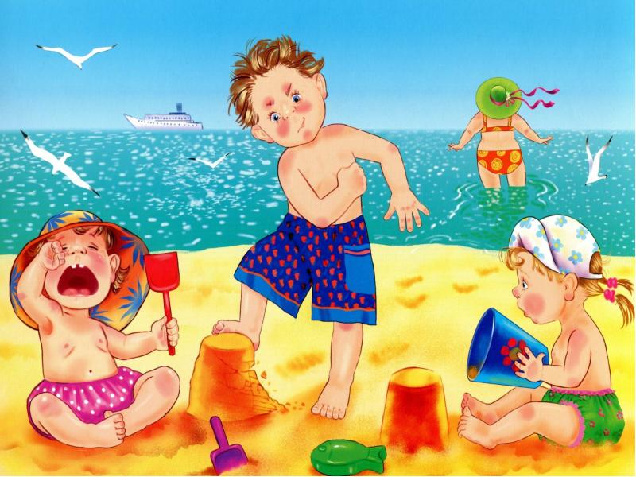

*2.мальчик отобрал мяч у девочки*

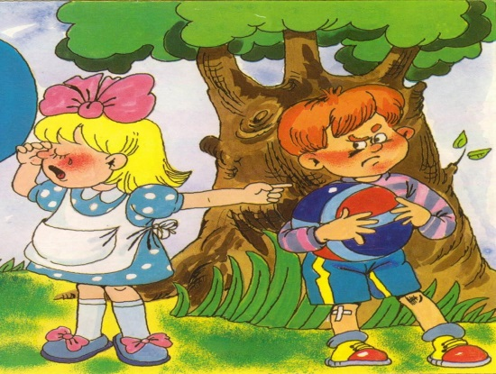

*3. мальчик сидит в автобусе, рядом стоит бабушка*

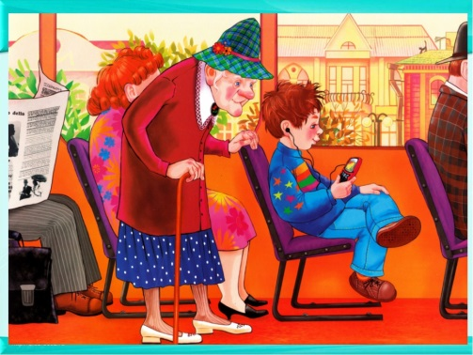

*4. Ребенок встречает маму после трудного дня*

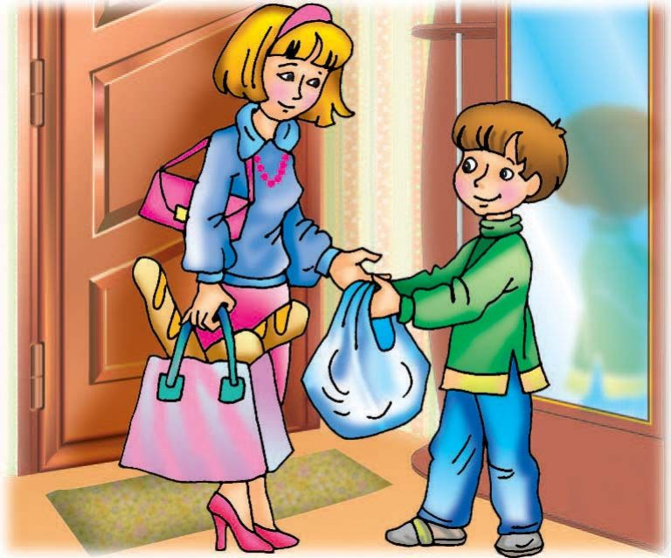

*5. дети помогают подняться пожилой женщине*

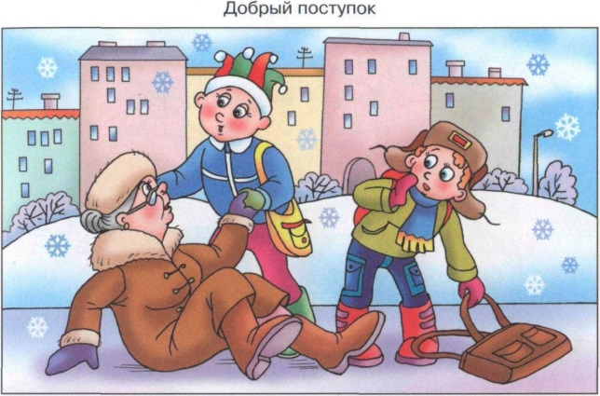

*6. девочка переводит через дорогу бабушку.*

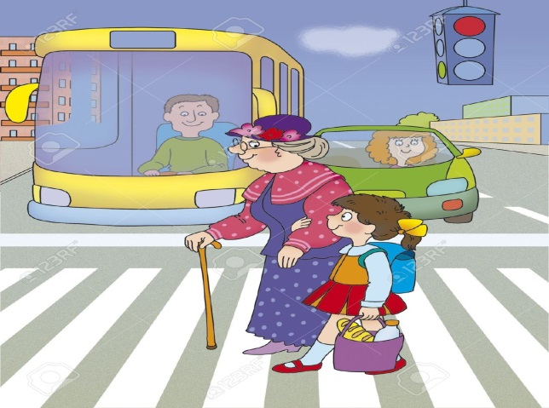

После рассказа дети прикрепляют иллюстрацию к изображению

равнодушного или неравнодушного лица на доске.

***Ролевая игра***

**Ведущий:** *-*Сейчас мы с вами попробуем разыграть несколько жизненных ситуаций. *(Дети делятся на пары и каждый ребенок получает роль (раздать детям таблички: - врач – пациент; покупатель – продавец). Эти роли нужно сыграть дважды: как равнодушный и как неравнодушный человек. (Идёт ролевая игра).*

**Ведущий:** - Какая роль вам больше понравилось? Почему? Ребята давайте «растопим » слово «равнодушие» теплыми словами. *(На доску крепится солнце, детям раздаются лучики солнца; на лучиках солнца ребята записывают слова: доброта, дружба, любовь, мудрость, вера, сердечность, понимание, умение прощать и прикрепляют на доску)*



**Ведущий:** *-*Мудрые и добрые сердца у вас, ребята. Люди с такими сердцами никогда не станут равнодушными. А сейчас, давайте вспомним, какие пословицы рассказывают о добрых делах.

***Игра «Собери пословицу»***

|  |  |
| --- | --- |
| Жизнь дана на | добрые дела |
| Доброе слово лечит, а | злое калечит |
| За добро | добром плати |
| Про доброе дело | говори смело |
| Не одежда красит человека, | а его добрые дела |

В завершении, я хочу пожелать Вам быть уважительными друг к другу, сочувствовать в беде и никогда не совершать жестокие поступки. Я очень надеюсь, что вы в будущем станете добрыми, милосердными, хорошими людьми. И в награду за ваше активное участие я хочу вручить вам памятку пожеланий, которая поможет вам в дальнейшей жизни.

**ПАМЯТКА ПОЖЕЛАНИЙ**

**1.**Ребята, поступайте с другими так же, как хотите, чтобы они поступали с вами.

**2.**Будьте добрыми: любящими, внимательными, терпеливыми, милосердными, прощайте.

**3.**Будьте надёжными: честными, правдивыми, имейте чистое сердце, выполняйте свои обещания.

**4.**Будьте заботливыми: вежливыми, внимательными, любезными.

5.Будьте щедрыми: не жадными, бескорыстными, великодушными, готовыми помочь.